

26 de enero de 2025 – Epifanía 3 (C)
Domingo de la Vida Religiosa

Muchos están llamados a unirse con otros para apoyarse mutuamente en su camino espiritual, para crecer en su vida en Cristo y para extender su misión. La vida religiosa en La Iglesia Episcopal toma dos formas distintas bajo los cánones:

1. Los miembros de las órdenes religiosas viven en comunidad unos con otros, renuncian a todas sus posesiones bajo voto de pobreza y son célibes. Título III, Canon 14, sección 1: «Una Orden Religiosa de esta Iglesia es una sociedad de cristianos (en comunión con la Sede de Canterbury) que voluntariamente se comprometen de por vida, o por un término de años, a tener sus posesiones en común o en fideicomiso; a una vida célibe en comunidad; y obediencia a su Regla y Constitución». Para aprender más sobre las órdenes religiosas en La Iglesia Episcopal, visite caroa.net.
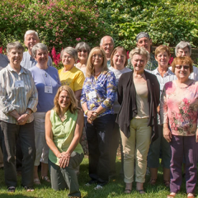
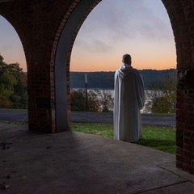
2. Los miembros de las comunidades cristianas viven en sus propias casas, solos o con sus familias. Los miembros de las comunidades cristianas que hacen voto de pobreza pueden interpretar este voto como sencillez y uso bien discernido de los recursos, pero no se desprenden de todas sus posesiones. Algunos hacen voto de castidad, pero eligen ser célibes o vivir en una relación comprometida con un cónyuge o pareja. Título III, Canon 14, sección 2: «Una Comunidad Cristiana de esta Iglesia es una sociedad de cristianos (en comunión con la Sede de Canterbury) que voluntariamente se comprometen de por vida, o por un término de años, en obediencia a su Regla y Constitución.» Para aprender más sobre las comunidades cristianas, visite naecc.net.

Para recursos y más información, visite religiouslifesunday.net. Vea también nuestros vídeos sobre las comunidades CAROA y NAECC, visite www.youtube.com/@religiouslifesunday. Vea los debates en vídeo que comparan las órdenes religiosas y las comunidades cristianas en religiouslifesunday .net, y regístrese para una conversación en directo con Zoom el sábado 8 de febrero de 2025, a las 4:00 pm ET en el sitio web religiouslifesunday.net.

Por las órdenes religiosas y las vocaciones
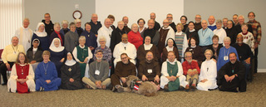
Señor Jesucristo, que por nosotros te hiciste pobre para enriquecernos mediante tu pobreza: Guía y santifica a quienes has llamado a seguirte bajo los votos de pobreza, castidad y obediencia, a fin de que en su orar y servir enriquezcan tu iglesia y en su vivir y adorar glorifiquen tu nombre; tú que reinas con el Padre y el Espíritu Santo, un solo Dios, ahora y por siempre. Amén.

